Historia 1b
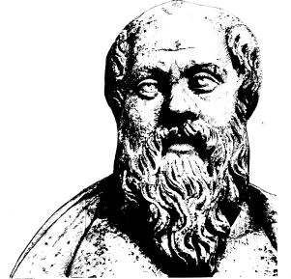

Lärare
Patrik Svensson
__________________________________________________________________________________________

Antiken

Material: Hemsidan-flik Antiken
Väljer Ni uppgift 2 kan följande under fliken Antiken vara av intresse (Furuhagen, Bröd och skådespel).
Hemsidan
Valfria källor

Du skall använda mallen jag har under fliken smått och gott=skrivinstruktioner.
Max 2 sidor och min en halv sida.

Ni har två alternativ;

1) Ni beskriver en dag ur en persons liv och följande vill jag att ni har med;

En personbeskrivning=namn, ålder, kön, utbildning, familj, kläder, smycken, utrustning, vapen etc.

Hur ser samhället ut, vilka bestämmer och vilka roller har människorna?

Beskriv hur det ser ut där din karaktär lever, dvs geografiskt?

Hur bor din karaktär?

Vad äter och dricker din karaktär?

Vilka idrotter och fritidssysselsättningar har din karaktär?

Försök att beskriva en dag ur karaktärens liv?

2) Beskriv med egna ord situationen för kvinnorna i Athen respektive Sparta.
Beskriv skillnader och likheter mellan kvinnornas situationer i de båda städerna.
Försök att förklara orsaken till skillnaderna; historiskt/kulturellt/geografiskt/politiskt/etc.

Försök att beskriva en dag ur karaktärernas liv.

Lycka till Patricius

